Multimedia-programazioa eta gailu mugikorrak
sarrera
- Aurkibidea

- Unity Hub eta Unity instalatzea
- Unity-ren interfaza eta oinarrizko doikuntzak
- Menuen erabilera eta hasierako konfigurazioa
- Unity-ren leiho nagusiak eta haien funtzioak
- Unity-ren leiho nagusiak
- Tresna nagusiak
- Android-erako proiektua konfiguratzea
- Interfazaren diseinua pertsonalizatzea (Layout)

- Zer dira Marka Lengoaiak? Unity Hub eta Unity instalatzea
Proiektu berri bat sortzea
- Projects leihoan, egin klik botoi urdinean.
- Hurrengo leihoan, aukeratu ondorengo aukerak:
- Proiektu mota: Hautatu "3D".
- Proiektuaren izena: Adibidez, Lehenengo Jokoa.
- Kokapena: Utzi lehenetsita beharrezkoa ez bada.
- Egin klik Create botoian. Unityk zure proiektua sortuko du.

- Unity-ren interfaza eta oinarrizko doikuntzak
Editorea lehen aldiz irekitzea
- Proiektua sortu ondoren, Unity-ren interfazea irekiko da. Joan Edit > Preferences atalera.
- Colors atalean, aldatu Playmode Tint kolorea (adibidez, gorrira). Honek lagunduko dizu jokoaren exekuzioa bereizten.
Modu iluna aktibatzea
- Joan Edit > Preferences > General atalera.
- Editor Theme aukeran, hautatu "Dark".

- Menuen erabilera eta hasierako konfigurazioa
File menua eta fitxategien kudeaketa
- Fitxategiak sortu eta kudeatu:
  - File menuan, eszena berriak sor ditzakezu, ireki edo azkeneko eszenetara itzuli.
  - Ctrl + S: Eszena gordetzeko lasterbidea. Lehen aldiz gordetzeko, erabili "Save As".
  - Build Settings(profile): Proiektua plataforma ezberdinetara esportatzeko konfigurazioa. Android-erako, hautatu "Android" eta sakatu Switch Platform.
- Edit menua eta lasterbide erabilgarriak
- Edit > Preferences: Eguneroko lanerako lasterbideak konfiguratu, adibidez:
  - Ctrl + C eta Ctrl + V: Kopiatu eta itsatsi.
  - Ctrl + A: Dena hautatu.
  - Ctrl + D: Bikoiztu.
  - Ctrl + P: Jolasa exekutatu.
  - Ctrl + Shift + P: Jolasa pausatu.
- Project Settings: Proiektuaren ezarpen orokorrak aldatu, hala nola enpresaren izena, aplikazioaren izena eta bertsioa.
- Unity-ren leiho nagusiak eta haien funtzioak
- Assets (Baliabideak)
- Jokoaren baliabide guztiak hemen kudeatzen dira. Sortu daitezke:
  - Karpeta berriak (Folder).
  - Script berriak (Script).
  - Eszena berriak (Scene).
- Baliabide guztiak antolatuta eta prest edukitzeko espazioa da.
- Game (Jokoa)
- Eszenako objektu guztiak erakusten dira hemen.
- Objektu berriak sortzeko:
  - Egin eskuin klik eta hautatu objektu mota, adibidez, GameObject > Create Empty objektu huts bat sortzeko.
  - Era berean, gehitu daitezke 3D elementuak, hala nola kuboak edo esferak.
- Objektuak hierarkia batean antolatzen dira; objektu bat beste baten "seme" izan daiteke, haren gainean arrastatuz.
- Scene (Eszena)
- Jokoaren mundua edo eszena editatu eta manipulatzeko leihoa da.
- Kameraren mugimendua:
  - Mantendu eskuineko botoia sakatuta eta erabili WASD teklak desplazatzeko.
  - Sakatu Alt eta arrastatu ezkerreko klikarekin biratzeko. Zoom egiteko, erabili gurpila.
- Hautatu objektu bat eta sakatu F haren gainean fokatzeko.
- Components (Osagaiak):
- Unity-ko osagai guztien zerrenda ikusgai dago.
- Objektu bati hainbat osagai gehitzeko aukera ematen du, hala nola:
  - Renderer, objektuak ikusgarri egiteko.
  - Collider, fisika ezarpenak gehitzeko.
  - Beste hainbat espezializatutako osagai.

- Windows (Leiho osagarriak):
- Unity-k eskaintzen dituen leiho guztiak ikusteko eta aktibatzeko aukera ematen du.
- Beste leiho batzuk, hala nola Animation edo Profiler, lehenetsita desaktibatuta egoten dira, baina jokoaren garapenean erabilgarriak izan daitezke.
- Help (Laguntza):
Dokumentazioa eta laguntza eremua eskaintzen du, baina normalean gutxi erabiltzen da
- Unity-ren leiho nagusiak
- Hierarchy
- Zure eszenako objektu guztiak erakusten dira.
- Eszena berriak sortu edo eszena barruan objektuak gehitu ditzakezu (eskuin klik > Add Object).
- Scene
- Jokoaren eszena editatzeko erabiliko duzu leiho hau.
- Kamera mugitzea: Mantendu eskuineko botoia sakatuta eta erabili WASD.
- Objektu batera azkar joatea: Hautatu objektua eta sakatu F.
- Inspector (Ikuskatzailea)
- Hautatutako objektuaren propietateak eta osagaiak erakusten dira, adibidez:
  - Transform: Posizioa, eskala eta biraketa kontrolatzen ditu.
  - Renderer: Objektua ikusgai egiteko.
  - Collider: Ezaugarri fisikoak gehitzeko.
- Project (Proiektua)
Zure proiektuko fitxategi eta baliabide guztiak gordetzen diren espazioa da.

- Console (Kontsola)
Erroreak eta sistemaren mezuak erakusten dira hemen. Depuraziorako erabilgarria da.
- Tresna nagusiak
Unity-ren goiko aldean tresna nagusiak aurkituko dituzu:
- Move (W): Objektuak mugitzeko.
- Rotate (E): Objektuak biratzeko.
- Scale (R): Objektuen eskala aldatzeko.
- Rect Tool (T): Interfazeko elementuentzako tresna.
- Transform Tool (Y): Mugitu, biratu eta eskalatzeko tresna konbinatua.
- Edit Box Collider: Objektuetan kolisioak doitzeko aukera ematen du.

- Android-erako proiektua konfiguratzea
- Joan File > Build Settings atalera.
- Hautatu Android eta sakatu Switch Platform.
- Itxi leihoa aldaketak gordetzeko.

- Interfazaren diseinua pertsonalizatzea (Layout)
- Arrastatu leihoak nahi duzun lekura.
- Gorde diseinua Window > Layout > Save Layout edo goiko eskuinean dagoen Layout > Save Layout ataletik.
Pertsonaia sortu
Aurkibidea
- Pertsonaiaren sortu
- Pertsonaiaren kokapena
- Lurra Sortzea
- Koloreak edo testurak Gehitzea
- Jokalariaren Mugimendua Programatzea

- Pertsonaiaren sortu
Atal honetan, pertsonaia bat sortuko da. Proiektuan erabiliko den pertsonaia bola bat izango da, oztopoak saihesten aurrera egingo duena. Bola sortzeko, hierarkian eskuineko botoia erabiliz "3D Object" aukeran "Sphere" hautatu behar da. Honek eszena batean esfera bat sortuko du, eta izena "Jokalaria" izango da.
- Pertsonaiaren kokapena
Lehenik eta behin, "Transform" osagaia berrezarri behar da, Unity-n objektu berri bat sortzean ausazko kokapen batean agertzen baita. Horretarako, "Transform" osagaian eskuineko botoiaz klik egin eta "Reset" aukera hautatu behar da. Honek posizioa (0,0,0), biraketa (0,0,0) eta eskala (1,1,1) izango ditu, eta esfera guztiz erdigunean kokatuko da.

Pertsonaiari biraketak eta fisikak gehitzea beharrezkoa da. Horretarako, "Inspector" atalean, "Add Component" aukera erabiliz "Rigidbody" izeneko osagaia gehituko zaio. Osagai honek objektuaren fisikak kudeatzen ditu, esaterako, grabitatearen eragina. Jolasa exekutatzean, ikus daiteke esfera beherantz erortzen dela.
- Lurra Sortzea
Jarraitzeko, solido bat sortuko da bolari oinarri bat jartzeko "3D Object"" aukeran "Cube" hautatu behar da, eta izena "Lurra" izango da, lurra balitz moduan jardungo duena. Ondoren, "Transform" osagaia berriro berrezarri eta eskalatu behar da lur itxura emateko (adibidez, X ardatzean 10 eta Z ardatzean 50). Jokalarien bola lurraren gainetik ondo kokatu arte igo behar da, eta lurra behar bezala mugitu daiteke.
- Koloreak edo testurak Gehitzea
Bola eta lurra bereizteko, objektuei koloreak gehitu behar zaizkie. Horretarako, "Materials" izeneko karpeta sortu eta bertan bi material berri sortuko dira: "Jokalariaren Materiala" jokalarientzat eta "Lurraren Materiala" lurrarentzat. Material horiei kolore desberdinak aplikatuko zaizkie, eta materiala objektuarekin erlazionatzeko, materiala objektura arrastatu behar da. Kolorea eta beste ezaugarri batzuk (adibidez, "Smoothness") egokitu daitezke.
- Jokalariaren Mugimendua Programatzea
Jokalariaren mugimendua kudeatzeko, C#-ko script bat sortu behar da, eta izena "ScriptJokalaria" izango du. Script hau sortzeko, "New Script" aukera erabiliko da, eta ondoren editatu ahal izateko, "Edit Script" aukera hautatu behar da.
Jokalariaren ezaugarrien bukaeran script-a azalduko da, eskumako botoiari emon eta "Edit Script" aukeratu. Visual studio zabaldu beharko zan eta bertan start eta update agertzen dira. Hau beti defektuz sortzen du.

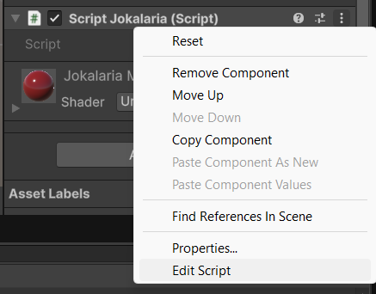
Script-ak "Start" eta "Update" funtzioak lehenespenez sortzen ditu:
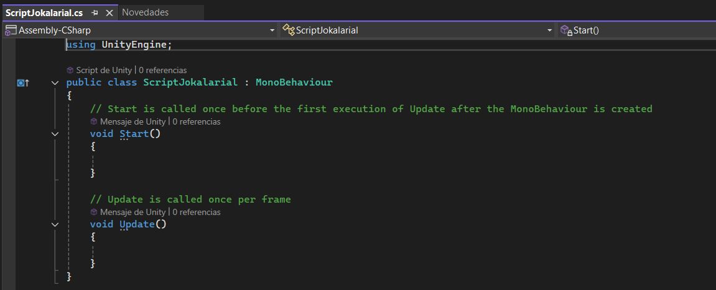
Ondorengo mezuak idatziko ditugu.
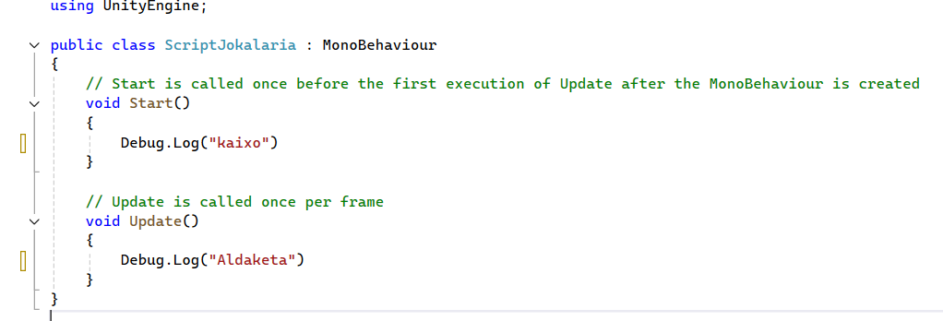

Script hau gordetzeko, "Ctrl + S" sakatu behar da eta Unityra itzuli. Ondoren, "Rigidbody" osagaia script-ean gehituko da objektua mugitzeko. Sortutako mezuak Consola-n ikusiko dira. Laburtuta ikusi ahal izateko Collapse-ri emon.

Script hau Rigidbody osagaiaz baliatuko da objektua mugitzeko. Beraz script-etik konponentea gehitu beharko da.
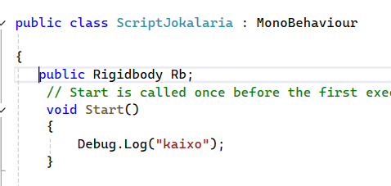
Sortutako aldagai berria Unity-n azalduko da.
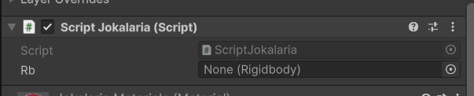

Gure aldagai berria hutsik dau beraz RB aldagaiari None hori aldatu beharko jako
Ridifbody aldagaia eramanez.
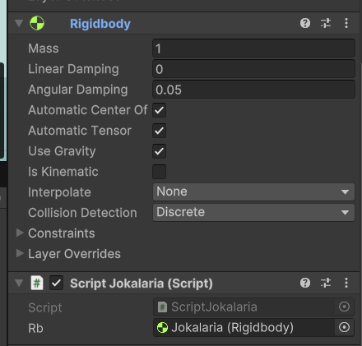

- Mugimenduaren Parametroak
Pertsonai bat mugituarazteko abiadura bat ezarri behar zaio. beraz, jokalariaren mugimenduaren abiadura definitzeko, "Abiadura" izeneko aldagaia erabiliko da. Bestalde "AddForce" metodoa erabiliko da indarra gehitzeko, eta pertsonaiaren mugimendua ze ardatzean egingo den ere definitu beharko da. Ordenagailu desberdinen arteko desberdintasunak berdintzeko, "Time.deltaTime" biderkatuko da, eta horrek mugimendua uniformea izatea bermatuko du.
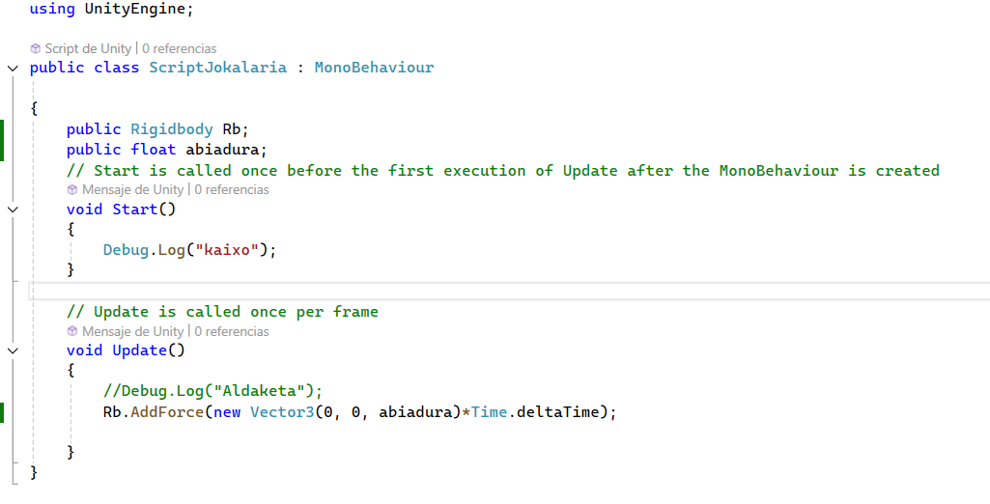
Unity-ra itzultzean ikusiko dugu zelan abiadura parametroa script-en listan gehitu da eta balio bat ezarriko zaio:
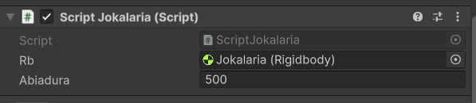
Hau frogatuz gero ikusten da jokalari mugitzen dela baina kamara geldi dagoela. Jokalariaren mugimenduarekin batera kamera jarraitzea nahi bada, kamera jokalariaren menpeko (child) objektu bihurtuko behar da. Kameraren posizioa eta biraketa egokituz, lurraren gaineko ikuspegi egokia lortuko da honekin.
- Biraketak Blokeatzea
Azkenik, biraketak blokeatuko dira jokalariaren "Rigidbody" osagaian, bestela kamera pertsonaiarekin batera biraka hasiko da. Mugimendua hobeto kontrolatzeko "Constraints" ataleko biraketak (X, Y eta Z) blokeatuko dira. Jokatzeko orduan, abiadura eta mugikortasuna egokitu daitezke balio desberdinak erabiliz.
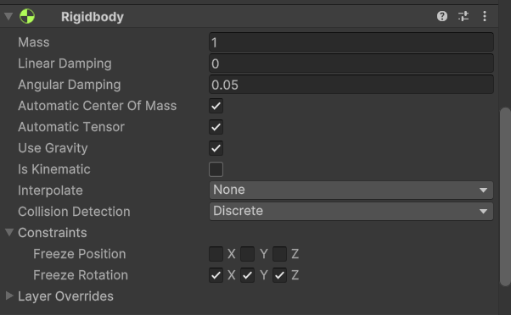

- Teklen bidez Mugimendua, Ezkerrera eta Eskuinerako Mugimendua
Jokalaria ezkerrera eta eskuinera mugitzeko, adibidez, "A" eta "D" teklak erabiliko dira. Horretarako, baldintzak erabiliko dira, eta tekla bakoitzari dagokion indarra gehituko zaio. Ondorioz, jokalariaren mugimenduan kontrolatzea errazagoa izango da.
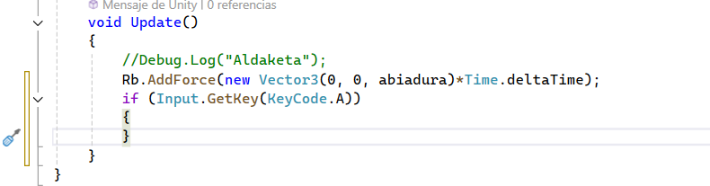
Jokalaria ezkerrerantz mugitzeko, "A" tekla erabiliko da, eta eskuinerantz mugitzeko, "D" tekla. Horretarako, "Mugitu" aldagaia sortuko dugu. Mugimendua indar gehigarriekin kudeatuko da "AddForce" metodoaren bidez. Adibidez, ezkerreko mugimendua egiteko, indarra X ardatzean negatiboa izango da, eta eskuineko mugimenduan, positiboa. Baldintzen bidez tekla bakoitza egiaztatuko da, eta dagokion indarra aplikatuko zaio jokalariari.
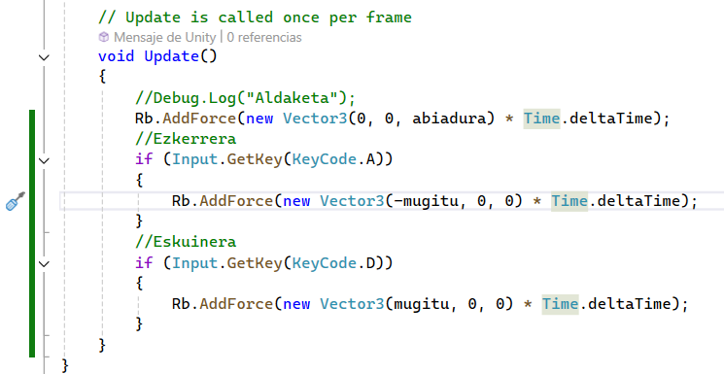
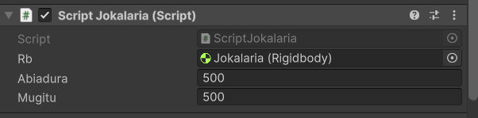
Oztopoak eta Heriotza-Sistema Sortzea
Lurra Luzatzea
Oztopoak gehitu aurretik, lurra luzatu behar da. Horretarako, "Transform" osagaian Z eskala 200era aldatu behar da. Horrek maila luzeagoak sortzeko espazioa ematen du. Lurraren posizioa ere egokitu behar da jokalaria alde batean hasi dadin
Oztopoen Sorrera
Lehenengo oztopoa sortzeko, "3D Object" aukeran "Cube" hautatu behar da, eta izena "oztopo" izango du. "Transform" osagaia erregistratuko da kuboa erdian egon dadin, eta lurrean kokatuko da. Oztopoak moldatu daitezke, adibidez:
- Zabalera handituz saihestea zailagoa izateko.
- Biratuz diagonal moduan jartzeko.
Koloreak aldatzeko, material berri bat sortu eta aplikatu behar da.
Kolisioak Detektatzeko
Jokalariaren objektuak oztopoak detektatzeko, "Rigidbody" osagaia gehitu behar zaio oztopoari. Ondoren, kodean "OnCollisionEnter" metodoa gehituko da. Metodo hau objektuak talka egiten duenean aktibatzen da. Mezu bat erakusteko, "Debug.Log" erabil daiteke (adibidez, "Talka egin du").
Ikusiko da gure jokalariak bi objektu detektatzen dituela: lurra eta oztopoa. Oztopoak lurretik bereizteko, "Tag" bat gehitu behar da oztopoari. "Obstacle" tag-a sortu eta oztopoari esleituko zaio. Kodean baldintza bat gehituko da "Obstacle" tag-arekin talka egiten den detektatzeko.
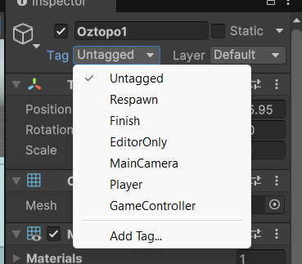
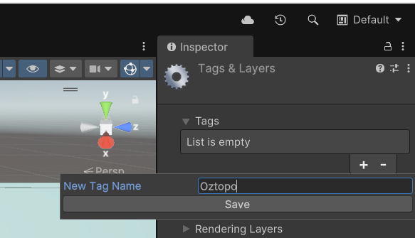
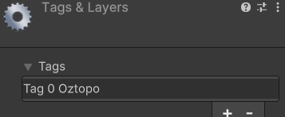
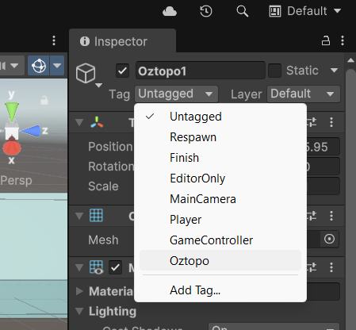
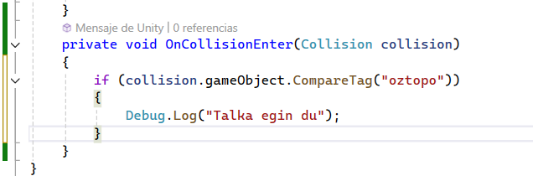
Oztopo Gehiago Sortzea
Oztopo gehiago sortzeko, objektuak kopiatu eta itsatsi daitezke "Ctrl+D" erabiliz. Forma ezberdinak sor daitezke, hala nola zilindroak, baina guztiek "Obstacle" tag-a izan behar dute.

Eszena Berrabiaraztea
Jokalariak oztopo batekin talka egiten duenean, eszena berrabiarazi behar da. Horretarako, kodearen hasieran "Scene Management" gehitu behar da. Ondoren, "SceneManager.LoadScene" erabiliko da uneko eszena berriz kargatzeko.

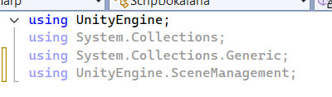
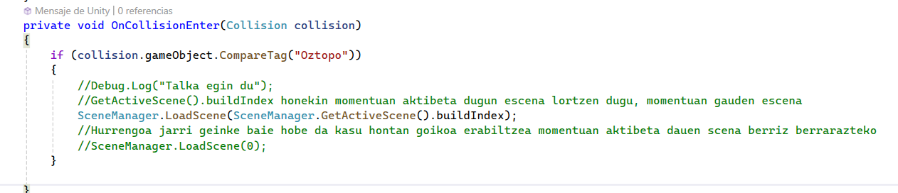
Eszenak kargatzeko, "File > Build Settings" atalean eszenak gehitu behar dira, bakoitzari index bat esleituz (adibidez, 0).
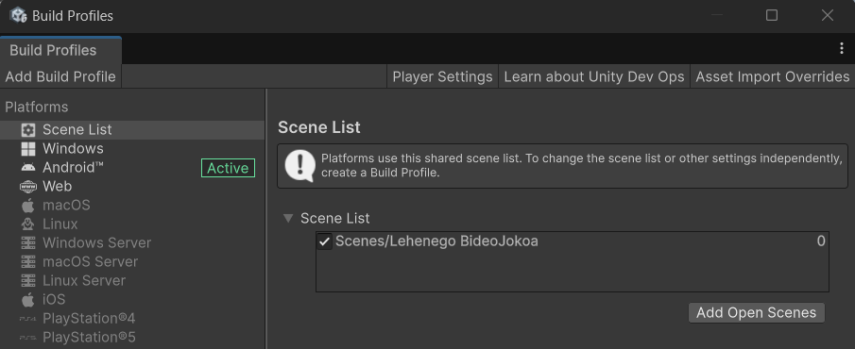
Kontutan izan behar da scena bakoitzak bere index-a eukiko duela.
Argiztapen Arazoak
Editorean argiztapen arazoak ager daitezke, baina hauek soilik editorean gertatzen dira. Jokorako esportatutako bertsioan ez dira ikusiko.
Mailen Kudeaketa eta Maila Aldaketak
Maila Berrabiaraztea Erortzean
Maila plataforma batetik erortzean berrabiarazteko, jokalariaren "Y" posizioa detektatu behar da. Posizio hori -5 baino txikiagoa bada, maila berrabiarazteko kode hau erabiliko da:
- "Update" metodoan, baldintza bat gehitu behar da "transform.position.y" osagaiari lotuta.
- Baldintza betetzen bada, "SceneManager.LoadScene" metodoa erabiliko da uneko maila berriz kargatzeko.
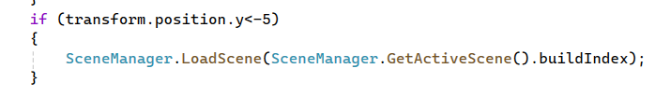
Mailen Amaiera Zehaztea
Maila baten amaiera detektatzeko, objektu huts bat sortuko da eta izena "Amaiera" izango du. Objektu honi "BoxCollider" osagaia gehitu behar zaio, eta "IsTrigger" aukera aktibatuko da.
- "BoxCollider" osagaiak talka fisikorik ez egiteko, "IsTrigger" aktibatu behar da.
- Amaiera objektua mailaren amaierara eramango da, jokalariak bertara iristean detektatzeko.

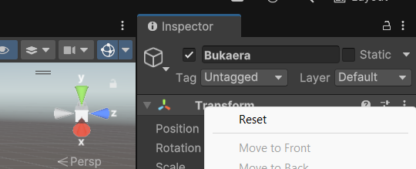
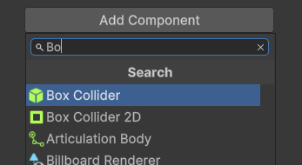

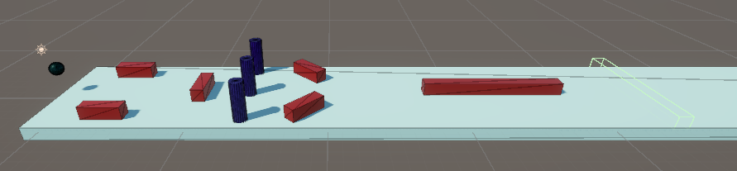
OnTriggerEnter Metodoa
"OnTriggerEnter" metodoa erabiliko da jokalariak "Amaiera" objektua zeharkatzen duenean maila amaitu dela detektatzeko:
- Objektua identifikatzeko, "if (other.CompareTag("Player"))" erabiliko da.
- Debug.Log mezu bat erabil daiteke probetarako (adibidez, "Maila amaitu duzu").
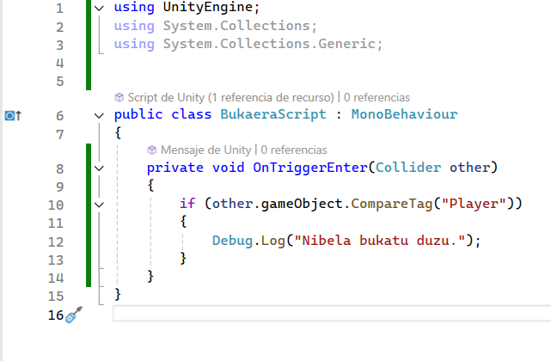

Jokalariaren Etiketa Esleipena
Kodeak jokalariaren etiketa detektatzeko, "Player" etiketa gehitu behar zaio jokalariaren objektuari Unity-n.
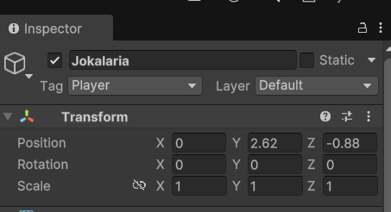
Maila Anizkoitza Sortzea
Hainbat maila sortzeko, eszenak kopiatu eta berrizendatu behar dira:
- "SampleScene" eszena berrizendatu "Maila1" izenarekin.
- Eszena hau kopiatu eta berrizendatu "Maila2" eta "Maila3" izenekin.
- Maila bakoitza editatu, beharrezkoa izanez gero, maila desberdinak sortzeko
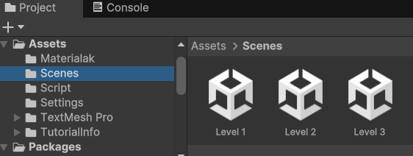

Build Settings-en Eszenak Gehitzea
Mailen arteko aldaketak egiteko, eszenak gehitu behar dira "File > Build Settings" atalaren bidez. Mailak orden egokian kokatu behar dira (adibidez, "Maila1", "Maila2", "Maila3").
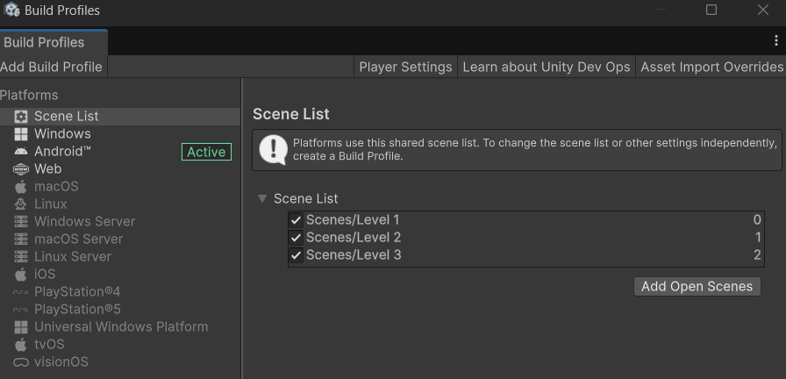
Maila Aldaketaren Kodea
Maila batetik bestera igarotzeko, "FinalScript" kodean aldaketak egingo dira:
- "using UnityEngine.SceneManagement;" gehitu behar da.
- "SceneManager.LoadScene" erabiliko da hurrengo maila kargatzeko, eszena aktiboaren buildIndex balioari 1 gehituz.
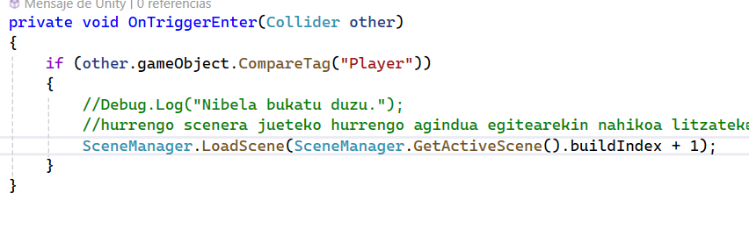

Azken Mailaren Kudeaketa
Azken mailara iristean, erroreak saihesteko baldintza bat gehituko da:
- Eszenaren buildIndex balioa detektatuko da.
- Azken mailan (adibidez, "Maila3"), berriro lehen mailara ("Maila1") itzultzeko kodea gehituko da.
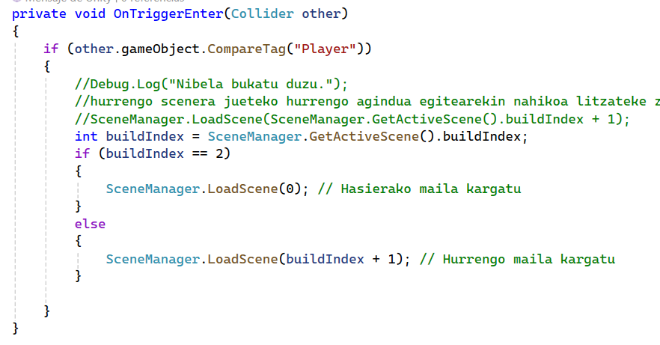Proba eta Exekuzioa
- Mailak proiektuaren karpetetan egoki antolatu behar dira.
- Play sakatuta, maila bakoitzean "Amaiera" objektua zeharkatzean hurrengo maila kargatuko da.
- Azken mailan, hasierako mailara itzuliko da.
Menu Nagusia eta Android Kontrolak
Android Kontrolak Inplementatzea
Jokalariaren mugimendua Android gailuetan kontrolatzeko, jokalariaren script-a editatu behar da. Honako pausoak jarraituko dira:
- Pantailaren erdia detektatzeko, "int" motako aldagaia sortuko da, "pantailaErdia" izenekoa. Aldagai honek pantailaren zabalera pixelatan gordeko du eta bi zatitan banatuko da erdia aurkitzeko.
- "Start" metodoan, "pantailaErdia" aldagaia pantailaren zabalera bi zatitan banatuta kalkulatuko da.
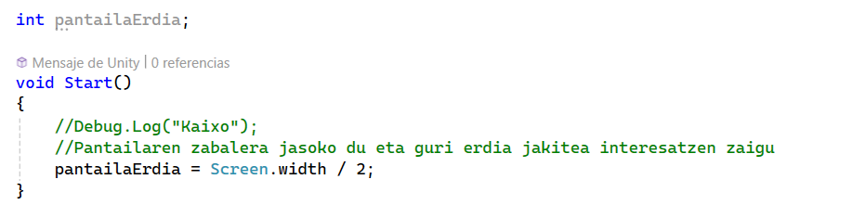
- "Update" metodoan, "Input.touchCount > 0" baldintza erabiliko da pantaila ukitzen ari den detektatzeko. Ukipenaren posizioaren arabera, "if (Input.GetTouch(0).position.x < pantailaErdia)" baldintza erabiliko da ezkerreko edo eskuineko mugimendua detektatzeko.
- Baldintzetan, mugimenduaren kodea gehituko da, jokalariak ezkerrera edo eskuinera mugitu ahal izateko.
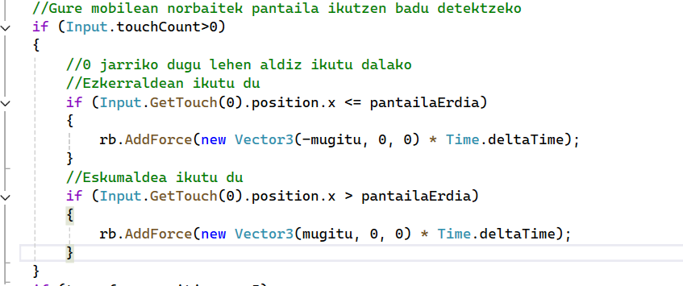
Menu Nagusia Sortzea
Menu nagusia sortzeko, eszena berri bat sortuko da:
- "Scenes" karpetan, eskuineko botoia erabiliz, eszena berri bat sortuko da eta "MainMenu" izena emango zaio.
- Eszena honetan, interfaze objektuak gehituko dira "Canvas" objektu baten barruan. “GameObject>UI>Canvas”
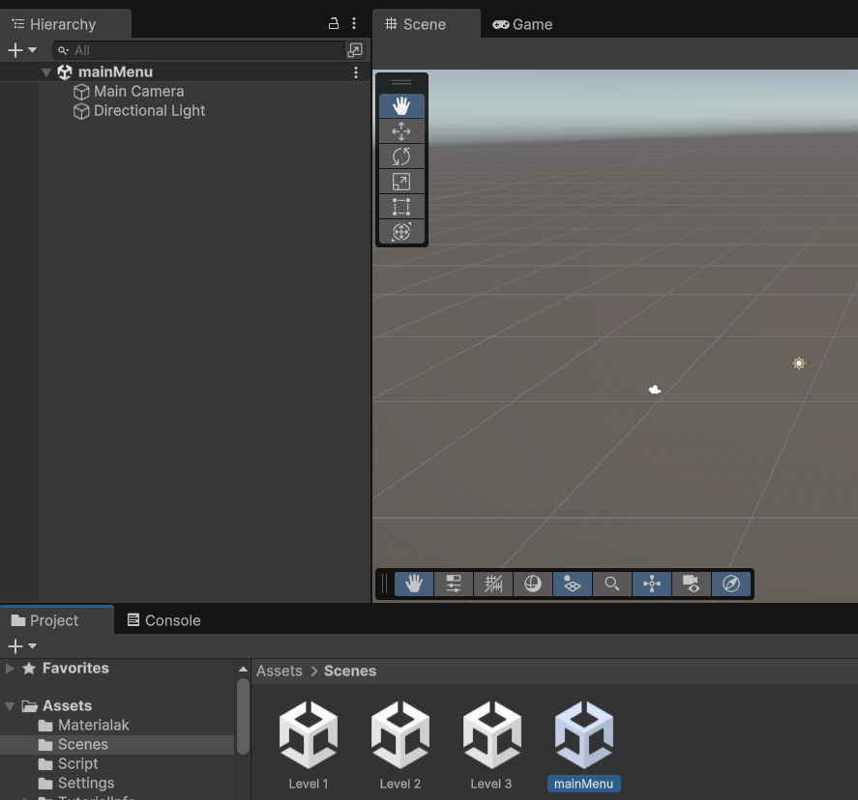

Canvas Objektua Konfiguratzea
- "UI > Canvas" aukera erabiliz, "Canvas" objektu berria sortuko da.
- "Canvas Scaler" atalean, "Scale with Screen Size" eta "Match" balioak "Height"-era egokituko dira interfaze objektuak pantailaren tamainara egokitzeko.
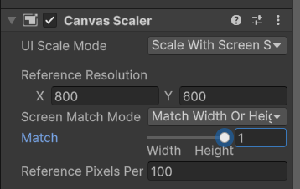
Orain, gomendatzen da "Canvas" objektuaren gainetik kamera aktibatua izatea, interfaze objektuak hobeto editatzeko. 2D egon behar gara.
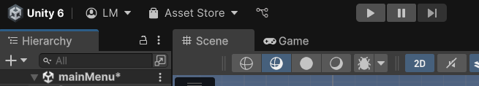
Adibidez, "16:9" formatua estandarizatua erabil daiteke pantailarako.
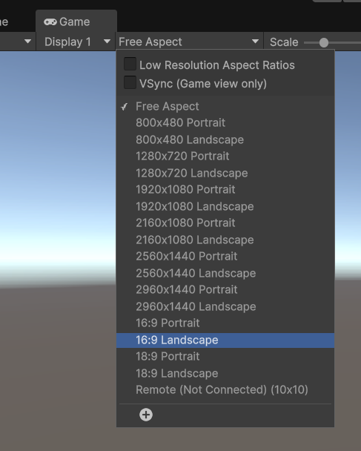
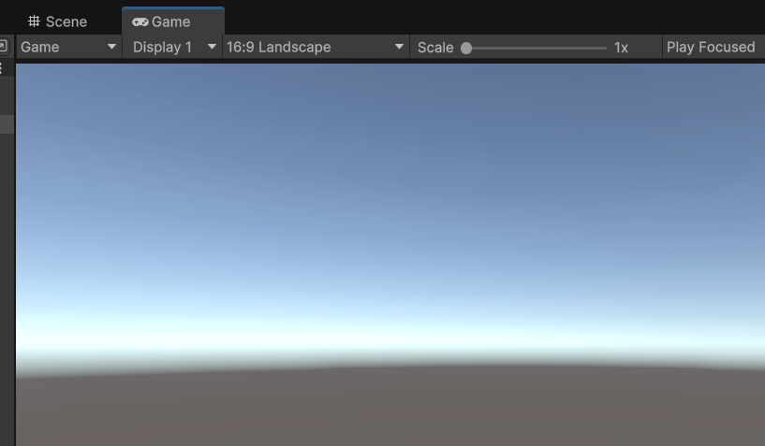
Atzeko Plano eta Testua Gehitzea
- Atzeko planoa sortzeko, "UI > Image" aukera erabiliko da. "Anchor" bidez, objektua pantaila osoan zehar hedatuko da.
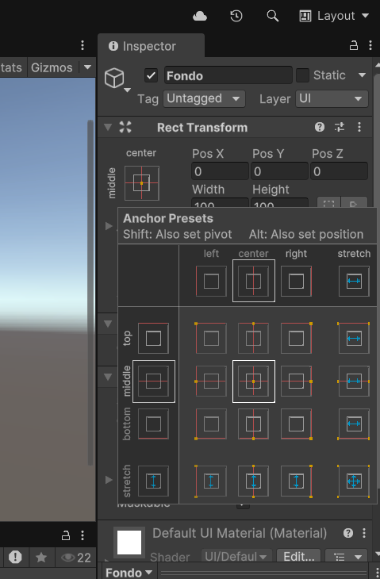

Alt + Pantaila osoa
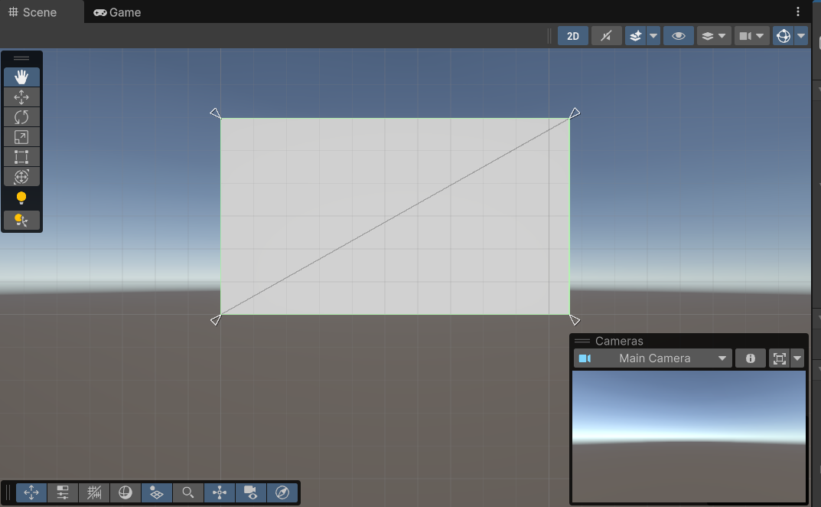
- Jokoaren izena erakusteko, "UI > Text - TextMeshPro" erabiliko da. Testua goiko aldean eta erdian kokatuko da, eta kolorea eta tamaina egokituko dira.TextMeshPro jada instalatuta ez badago importatzeko eskatuko du.
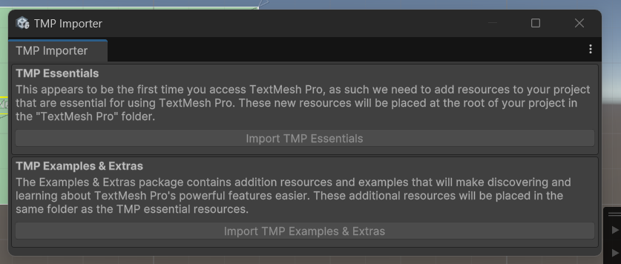
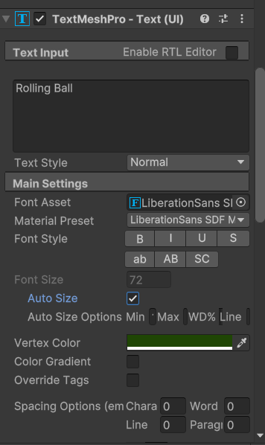
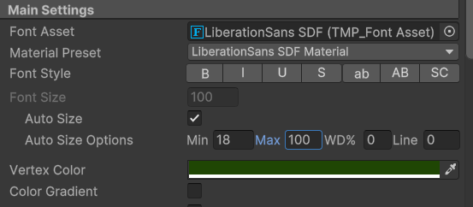

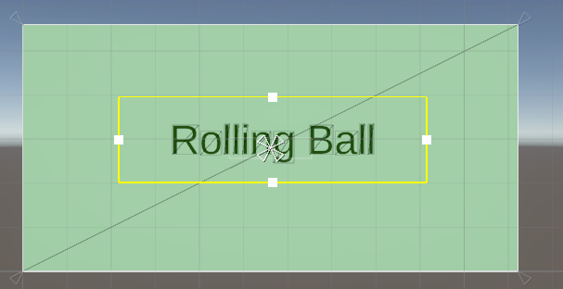
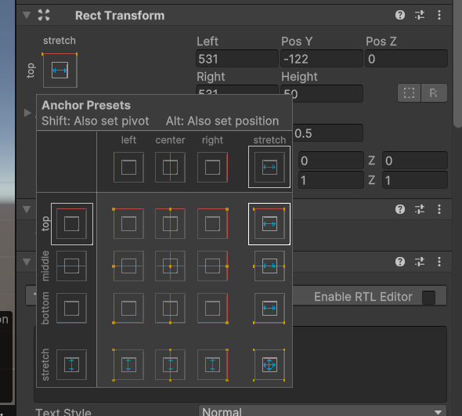
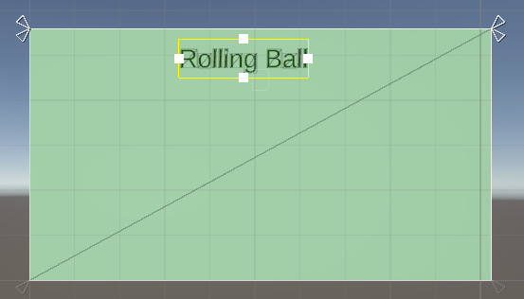
Letrak ez pilatzeko:
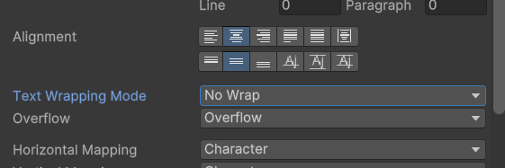

Maila Hasteko Botoia Gehitzea
- "UI > Button - TextMeshPro" botoia erabiliko da. Botoiaren testua, adibidez, "Jokatu", aldatuko da.
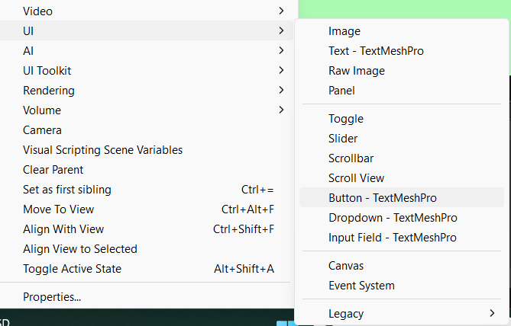
- Botoiaren kolorea eta itxura aldatu daitezke "Image" propietatean. "Shadow" kendu eta inguruko lerroak ezabatzeko aukera egongo da.
MenuManager Sortzea
- Menu nagusiaren kontrola kudeatzeko, objektu huts bat sortuko da "MenuManager" izenekoa.
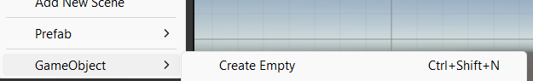
- Objektu honi script berri bat gehituko zaio, eta "PlayButton" izeneko metodo publikoa gehituko da. Metodo honetan, lehenengo maila kargatzeko "SceneManager.LoadScene" erabiliko da.
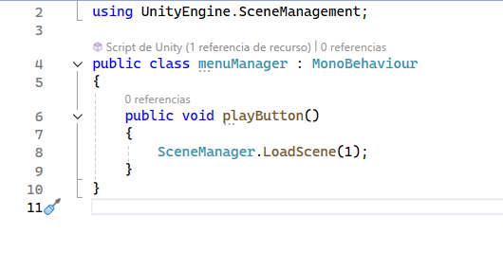
- "Build Settings" atalean, eszenak behar bezala konfiguratuta daudela ziurtatuko da.
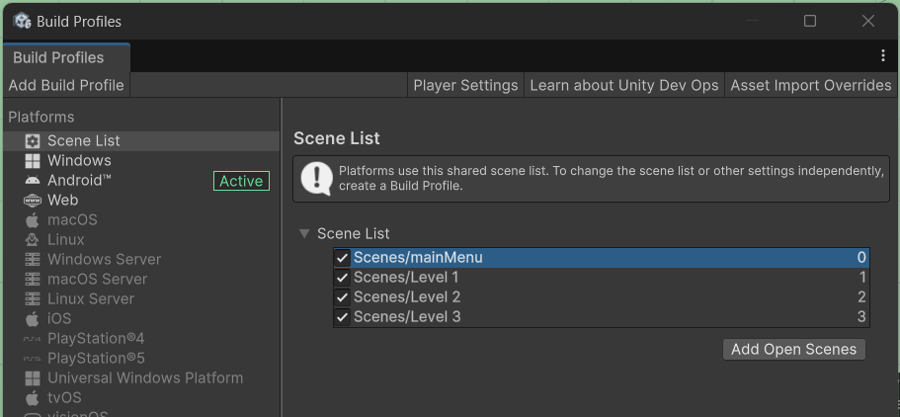
Bukaerako Aldaketak
"Play" botoiaren "OnClick" ekintza konfiguratuko da. Horretarako:
- "MenuManager > PlayButton" metodoa hautatuko da.
- Proiektuan, "MenuManager" objektua arrastatuko da "Play" botoira, elkarreragina konfiguratuz.
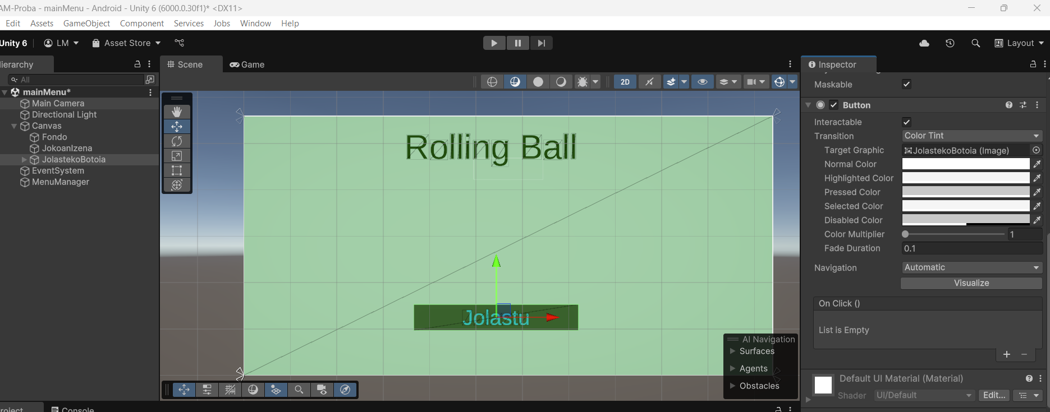

menuManager arrastratu:
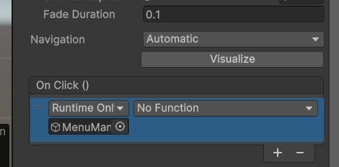
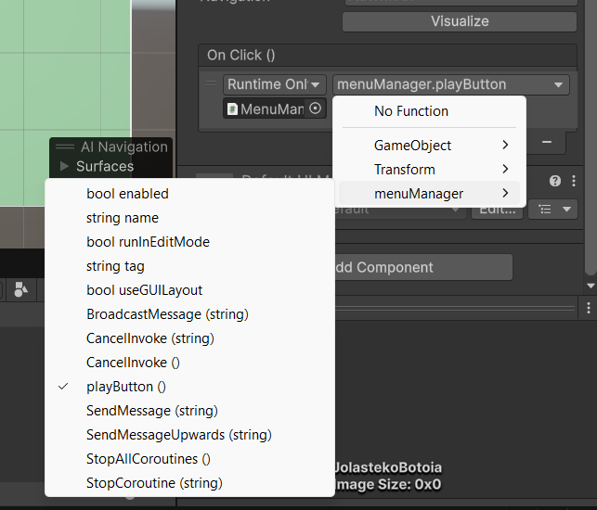

Proba eta Egokitzapenak
- Eszena eta botoien funtzionamendua probatuko da.
- Android gailuetarako kontrolak eta menu nagusiaren osagai guztiak behar bezala exekutatzen direla ziurtatuko da.

Jokoa Esportatzea eta Android Gailuan Probak Egitea
Build Settings eta Player Settings Konfigurazioa
Jokoa esportatu aurretik, hainbat doikuntza egin behar dira Unity-n:
- "Edit > Project Settings" atalera joan eta "Player Settings" aukera hautatu. Edo "File > Build Settings" atalera joan eta "Player Settings" aukera hautatu.
- "Company Name" eta "Product Name" atalean, hurrenez hurren, enpresaren edo norberaren izena eta jokoaren izena idatzi behar dira.
- "Version" atalean, aplikazioaren bertsioaren zenbakia zehaztu (adibidez, lehen bertsiorako 1.0).
- "Default Icon" atalean, aplikazioaren ikonoa aukeratu daiteke. Horretarako, beharrezkoa da irudia "Icon" karpetan gordetzea.
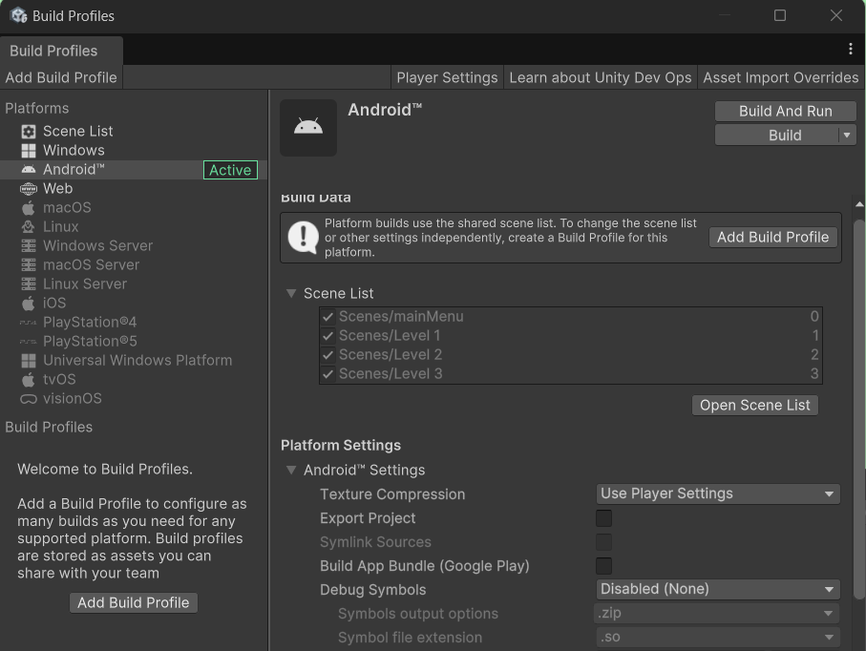
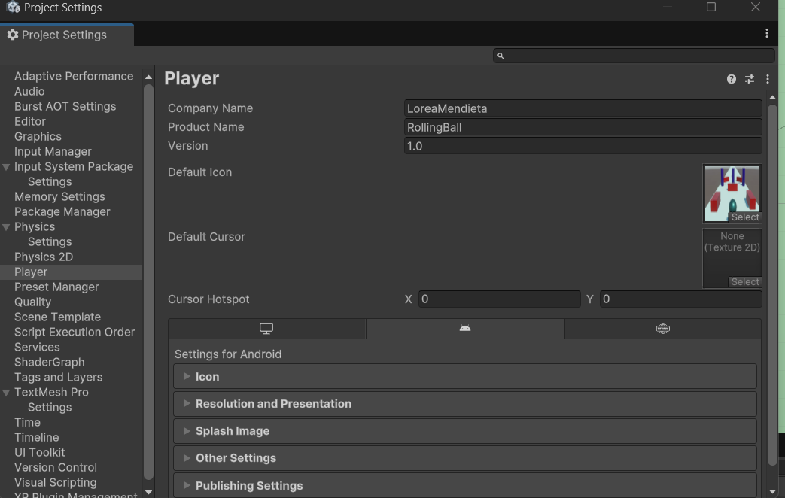

Ikonoa sortzeko jokoaren kaptura bat egin daiteke adibidez eta ondorengo karpetan gorde:
D:\Zornotza 24-25\PMD\Lorea\Unity\2AM-Proba\Assets\TextMesh Pro\Examples & Extras\Textures
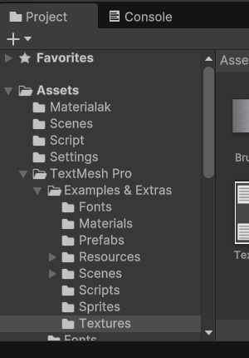

Resolution eta Presentation Ezaugarriak
"Other Settings" atalaren barruan "Resolution and Presentation" aukera konfiguratuko da:
- "Orientation" atalean, jokoaren orientazioa definituko da. Joko horizontaletarako, "Auto Rotation" aukera hautatu eta "Portrait" aukera desaktibatu.
- Aukera horiek itzalita, jokoa orientazio horizontalean bakarrik exekutatuko da.
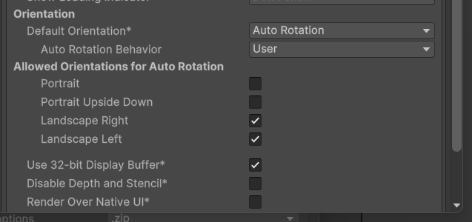
Splash Image Ezarpenak
- "Splash Image" atalean, Unity-ren irudia gehituko da. Doako bertsioa erabiltzen bada, ezin izango da desaktibatu.
- Logoa gehitzeko, irudia "Sprite (2D and UI)" formatuan konfiguratuko da.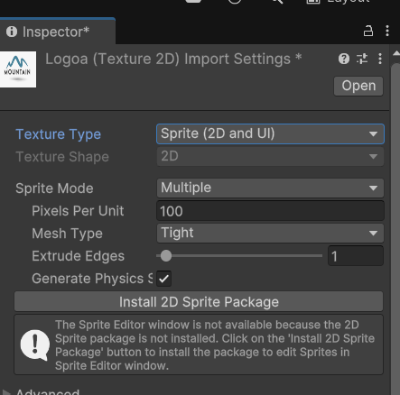
Other-en ez da ezer aldatuko ez bada errendimendu arazoak ikusten. Publishinen bakarrik aldatu beharko da jokoa publikatu nahiko bazen PlayStore-n baina soilik exportatzeko ez da beharrezkoa ezer aldatzea.
Eszena Antolaketa
- "Build Settings" atalera itzuli eta eszenak behar bezala antolatu. Menu nagusia lehenik kokatu, eta jarraian mailak.
- Horrela, aplikazioa abiatzean menu nagusia lehenik agertuko da.
Esportazio Metodoak
Jokoa esportatzeko bi aukera daude:
- "Build" botoia: APK fitxategia sortzen du, baina ez du exekutatzen.
- "Build and Run" botoia: Jokoa zuzenean Android gailuan exekutatzen du. Gailua USB bidez konektatu behar da.
Esportatu aurretik, APK fitxategia gordetzeko kokapena hautatu behar da. "Build" izeneko karpeta bat sortzea gomendatzen da bertan bertsio guztiak gordetzeko (adibidez, "RollingBall.apk").
Android Gailuan Jokoa Instalatu eta Probatzea
- Esportazioa amaitzean, Android gailuan APK fitxategia instalatzeko eskaera agertuko da.
- Instalazioaren ondoren, aplikazioaren xehetasunak ikusiko dira: ikonoa, izena, bertsioa (1.0), tamaina (adibidez, 25 MB), eta ID-a (adibidez, com.companyname.rollingball).
- Aplikazioa abiaraztean, Unity-ren logoa eta erabiltzailearen logoa agertuko dira lehenik, eta ondoren jokoa kargatuko da.
Oharrak eta Arazoen Konponketa
- Eszena eta mailen arteko trantsizioak egiaztatuko dira.
- Argiztapen arazoak esportatutako bertsioan desagertuko dira.
- Azken maila amaitzean, menu nagusira itzultzea bermatuko da.
Ondorioa
Prozesu hauek jarraituta, jokoa Android gailuetan probatu eta abiarazi ahal izango da, esperientzia optimo bat bermatuz.

